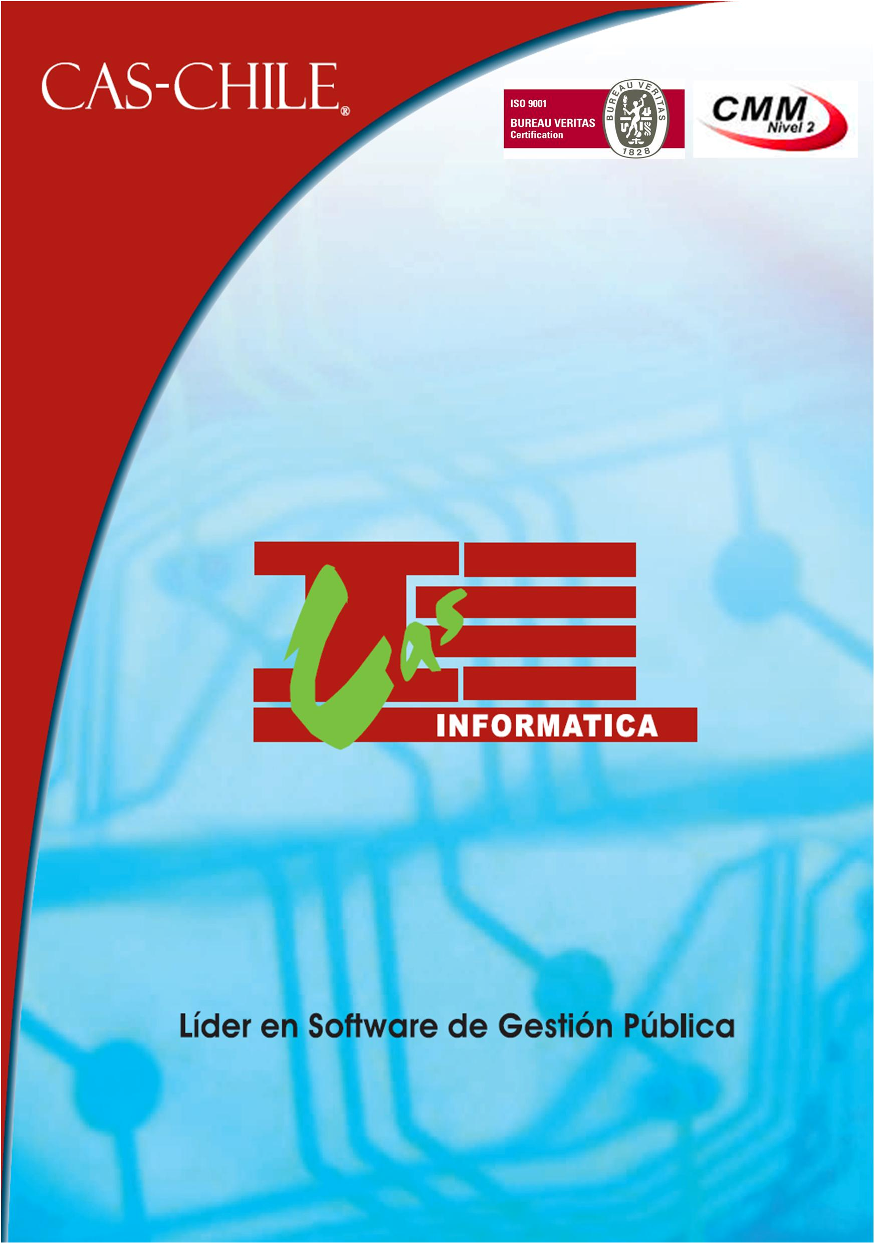

Procedimiento xxx

Procedimiento

Procedimiento xxx
Generado por: | Aprobado por: Daniel Valdés | Fecha de Modificación: 03/12/2012
Fecha Implantación: 01/02/2012 | PSI-xx | Revisión Nº:

Control de Cambios y Revisiones

Revisión | Modificado | Aprobado por | Comentarios / Observaciones
00 | 01/02/2012 | Daniel Valdés | Creación.

Procedimiento de restauración desde BAT (Bacula Administrator Tool)

- Propósito:
Establecer ....

- Alcance:
Sólo para uso de SGSI, servicio técnico y comité de seguridad.

- Definiciones:
- Definición 01: Es ...
- Definición 02: Es ...
- Definición 03: Es ...

- Responsables:

- Administrador de Red
- Jefe de Servicio Técnico
- Jefe de Seguridad de la Información

- Descripción del proceso:

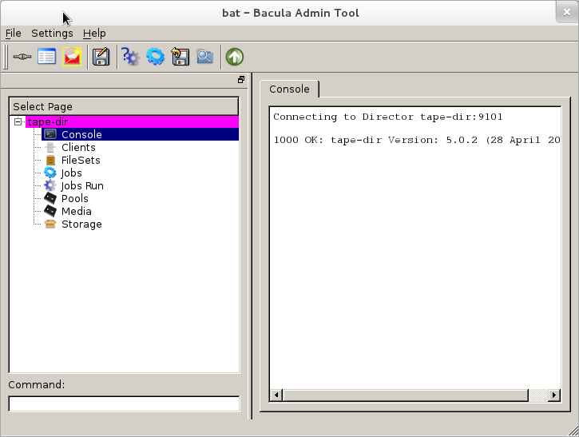
Se inicia el BAT y se obtiene la siguiente pantalla:

Primero probar conectividad con servidor donde se restaurarán los archivos, click en “Clients” y luego en el panel derecho buscar el servidor ha probar:

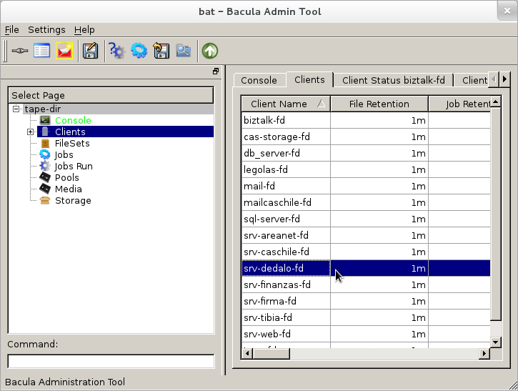

Sobre el servidor click-boton derecho y seleccionar “Status Client”. Debería aparecer la siguiente pantalla:
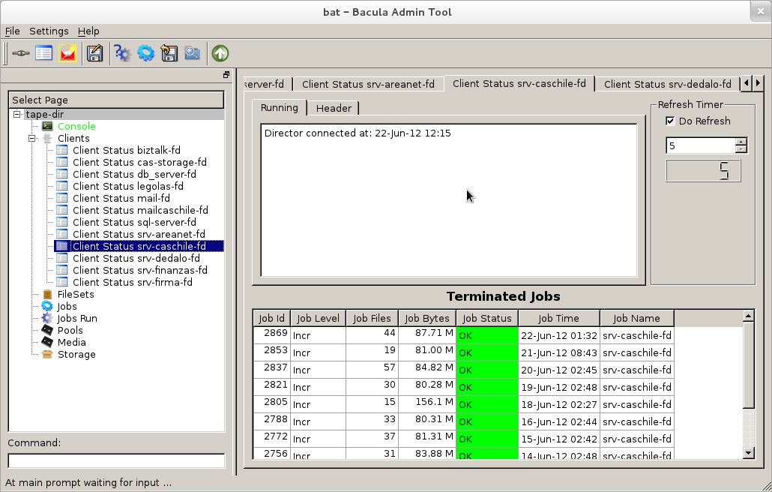

Bajo la lengueta Running aparece “Director connected at ...” Se verifica la conexión al cliente-bacula en maquina remota, también bajo “Terminated jobs” se verifica las tareas de Backup realizadas y su status final, debería estar todo OK.

Como restaurar:

Se hace click sobre el icono con forma de floppy y que corresponde a ala tarea de Restore.

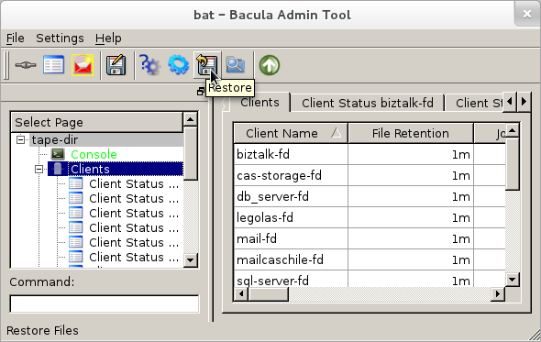

Aparece la ficha “Select Jobs”:

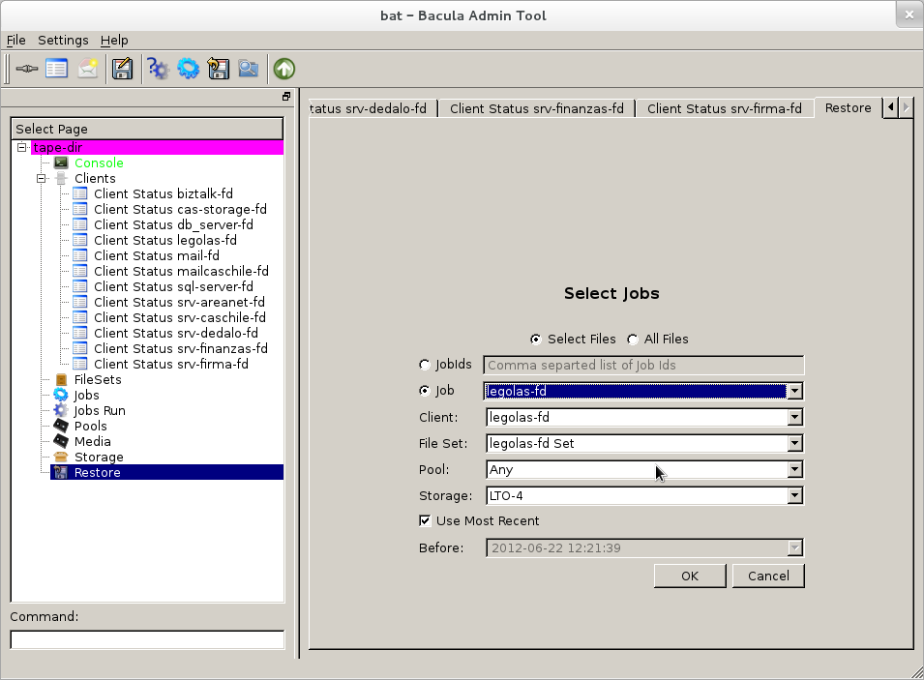

Esta activada en forma prederterminada “Select Files” lo que significa que se ejecutará el explorador de versiones, luego de seleccionar el “job” (Servidor /cliente al cuál restaurar archivos, su fileset o conjunto de archivos del servidor a restaturar), dar OK y continuar.

En el navegador de versiones comenzar a explorar el sistema de archivos, seleccionar directorios o archivos dando doble-click sobre el icon tilde de los directorio o archivos a restaurar, los archivos seleccionados se les activa el icono tilde de color verde:

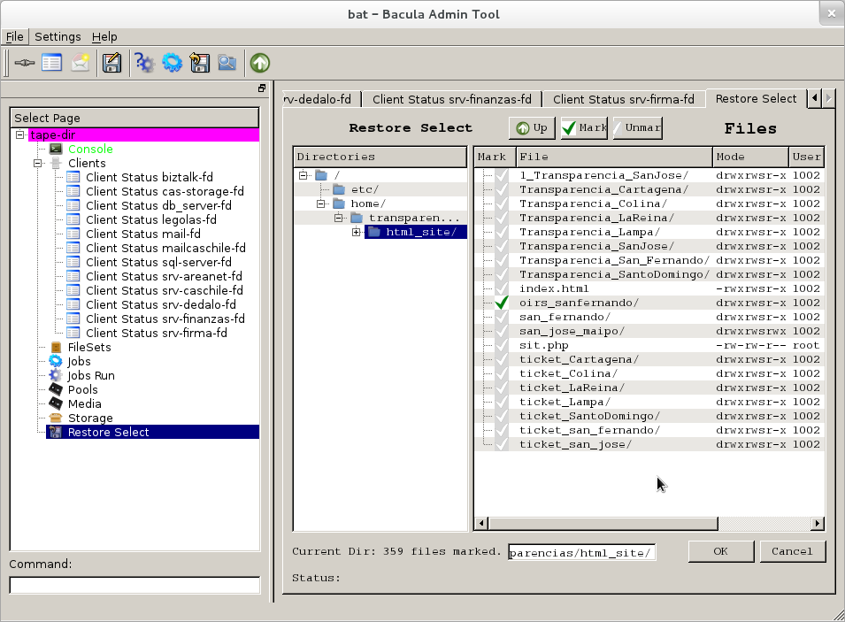
Al terminar de seleccionar lo requerido, click en OK para continuar, aparece el siguiente formulario:

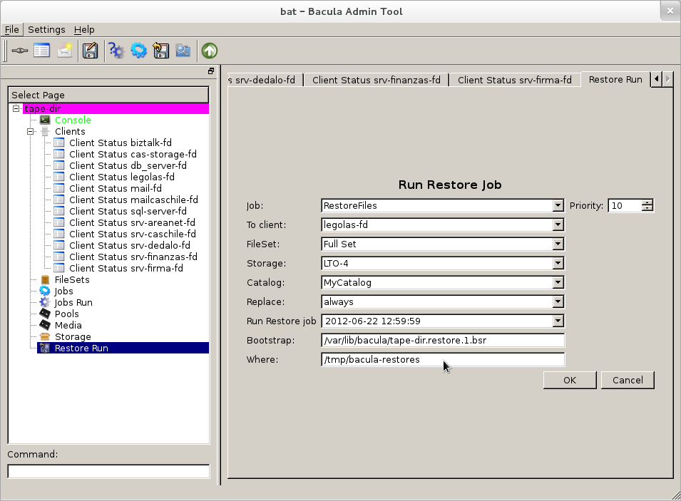

Lo importante de esta formulario es “Where” la ruta predeterminada en Linux es “/tmp/bacula-restore”, es aquí donde se restaurarán los archivos. Para el caso de Windows, se debe dar una ruta de la forma “d:/bacula-restore” de lo contrario se restauraran en el servidor de backup en la ruta “/tmp/bacula-restore”. La siguiente pantalla muestra el proceso, verificar el “Job Id2 que aparece la final en el panel de Status, es el JobId 2873 para este ejemplo:

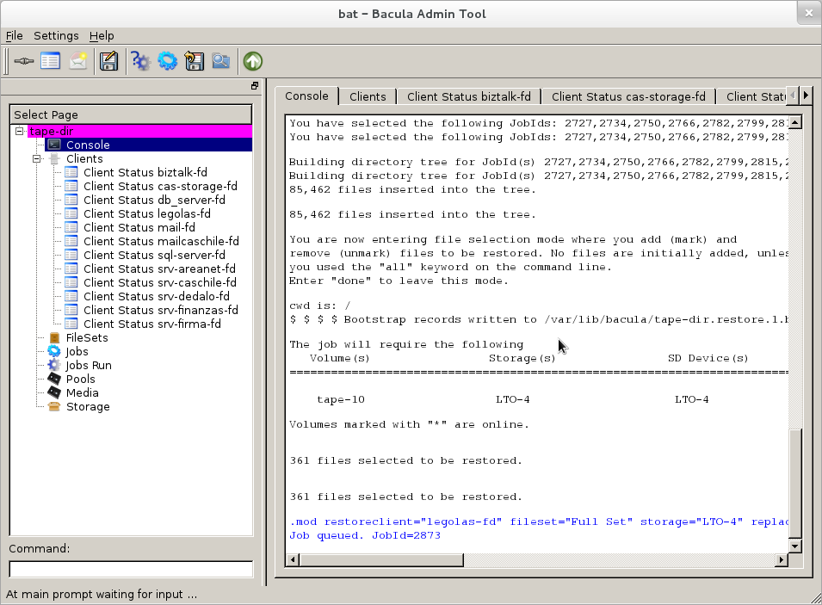
Al regresar o ir a “Client Status” se puede verificar el Job y su JobId, en el ejemplo es el 2873, y la ejecución del proceso:

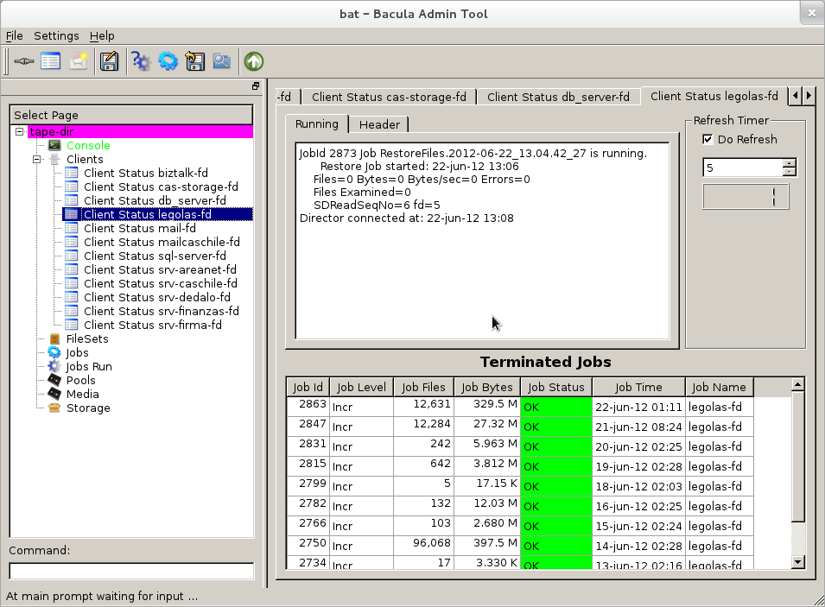
Este proceso demora ya que Bácula debe posicionarse en el sector o sectores donde extraer los datos desde la cinta:

Verificar en la siguiente pantalla la velocidad de transferencia en Bytes/sec, por lo que se confirma la transmisión de datos al cliente, de los archivos a restaurar:

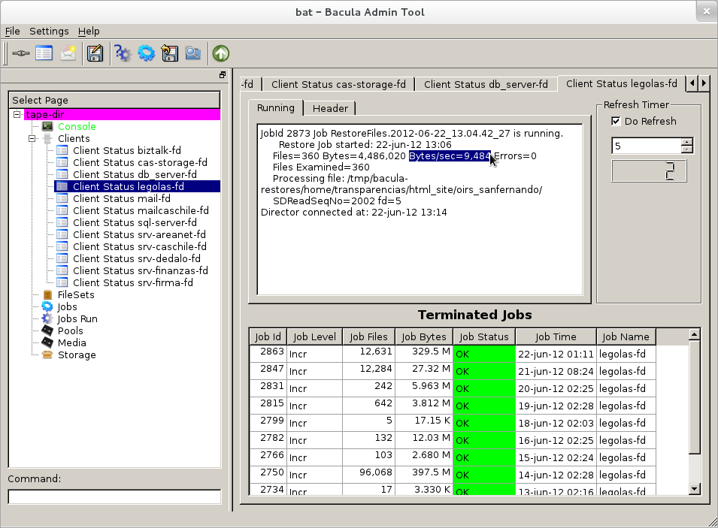

El Restore termina cuando aparece en el panel “Terminated Jobs” el Job ID ejecutado y su Status, para el ejemplo el Job de tipo RestoreFiles termino con estado OK. Y los archivos restaurados el servidor Legolas en /tmp/bacula-restores.

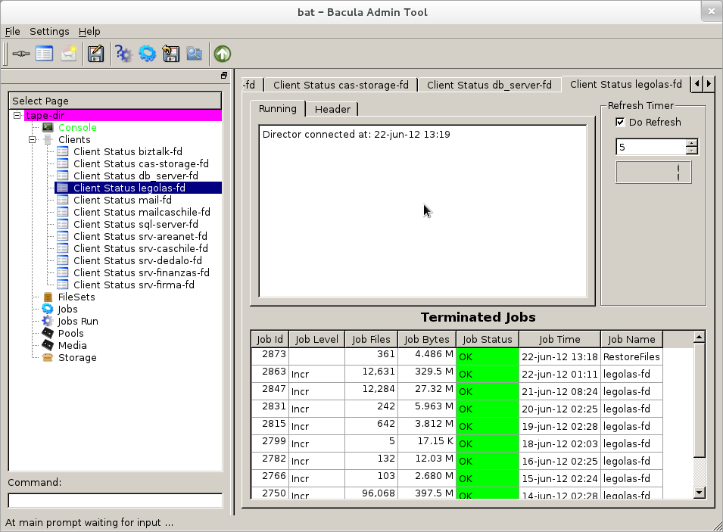

Se verifica en la siguiente captura de pantalla el directorio creado, junto a sus Path y archivos asociados:

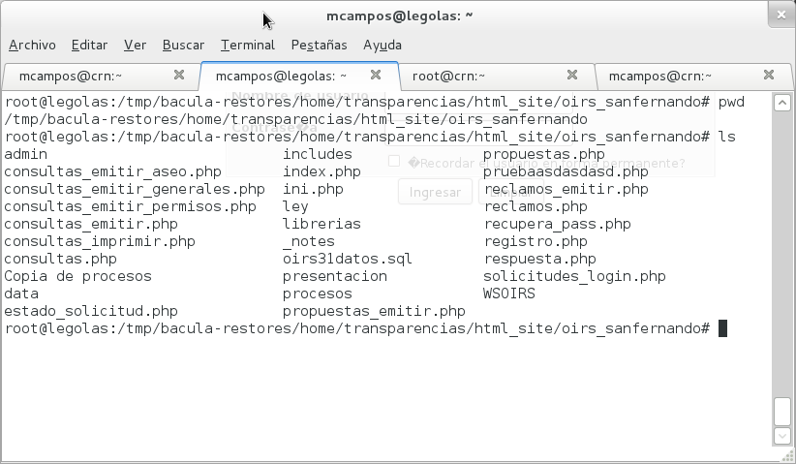

- Referencias:
- N/A

- Registros:
- Planilla “Listado ....xls” almacenada en directorio SGSI en el cas-storage.
- Listado “Listado ....doc” almacenada en directorio SGSI en el cas-storage.

- Anexos:
- N/A

